系統簡介

組 別：第112403組

專題名稱：Trip Fun Chill | 趣放假

指導教師：李文毅 老師

專題學生：10946009陳品茹、10946003吳宇晞、10946010 劉姿妘、10946013趙晴、10946029李嘉羚

1. **前言**

近年來，隨著旅遊風氣在臺灣蓬勃發展，除了人民經濟水準提高之外，交通也日益發達興盛，皆造就了旅遊觀念的風行。然而網路上過度龐大的資訊，使我們要在茫茫資料中去蕪存菁，實在耗時又費力。

雖然市面上旅遊相關APP及網站千百種，人們可以搜尋到無數個當地類型景點，然後規劃旅遊路線，完成交通規劃；但無論哪一個系統，均無法一氣呵成完成旅遊的所有需求。

為了滿足能夠兼具景點推薦及導航與考慮人潮資訊的系統，使其能一氣呵成完成旅遊的需求，所以我們開發了一套行程規劃系統，該系統不僅提供景點推薦與導航，並且在推薦景點時使用了機器學習，將人潮資訊作為其中一個特徵點去進行預測，替使用者規劃了一條較佳的旅遊路線。讓使用者在規劃旅遊行程時，能避開景點人潮擁擠的情形，也能有更好的旅遊體驗。

1. **系統功能簡介**

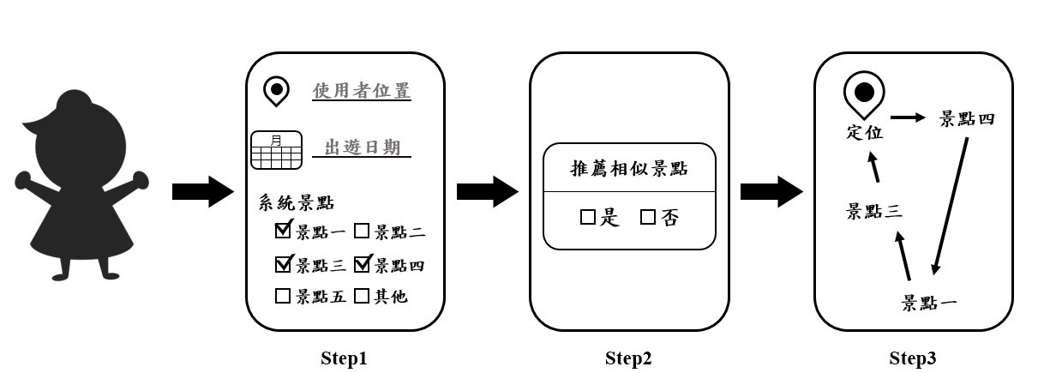

Step1：抓取定位或輸入位置，並設定出遊日期及天數，使用者勾選系統推薦景點或自行輸入，相對距離使用、景點評分。

Step2：讓使用者選擇是否推薦相似景點，再根據演算法為使用者推薦出遊景點順序，演算法條件包含人潮資訊、相對距離、營業時間等。

Step3：顯示推薦景點順序的結果。

1. **系統使用對象**
2. 想要出去玩，但不知道要如何規劃旅遊行程的使用者。
3. 出遊想要避開人潮高峰期時間的使用者。
4. 覺得旅遊前搜集旅遊資料相當耗時的使用者。
5. **系統特色**
6. 針對使用者設計簡潔有力的使用介面，方便操作。
7. 此系統同時提供了景點推薦與導航功能，替使用者導至Google Map。
8. 景點推薦結合人潮資訊。
9. 能夠將選擇的行程一鍵優化，排為較佳的順序。
10. **系統開發工具**

|  |  |  |  |
| --- | --- | --- | --- |
| 系統開發輔助工具 | | | |
| 作業系統 | Ubuntu 21.04 | 套件管理 | poetry |
| 開發環境 | Windows 10 | 框架 | Django |
| 資料庫 | PostgreSQL | 版本控制 | GitHub |
| 程式開發技術 | | | |
| 程式語言 | Python、JavaScript、HTML | 編輯器 | Visual Studio Code |
| 美工、文件工具 | | | |
| UML 工具 | Draw.io | 簡報製作 | Microsoft PowerPoint |
| 文件製作 | Google文件、Microsoft Word | 美工工具 | Photoshop |

1. **系統使用環境**

|  |  |  |  |
| --- | --- | --- | --- |
| 電腦設備 | | 行動設備 | |
| 中央處理器 CPU | Intel i5 8代 | Android版本 | Android 7.0 （Nougat） |
| 記憶體 RAM | 8GB | 記憶體RAM | 8GB |
| 硬碟 HARD DISK | 256G | 網路 | 4G以上行動網路 |
| 其他 | 支援GPS定位 |

1. **結論及未來發展**

藉由「趣放假」，能夠讓使用者不再為行程規劃、人流量及蒐集成本而煩惱。透過景點推薦及Google Map導航，替使用者規劃路徑，結合景點各時段人潮的狀況，並選擇合適的時段旅遊，減少在高峰期間的等候及擁擠，提高使用者旅遊的體驗！而使用者也能直接點選景點導入到Google Map進行導航，無需再自行輸入目的地，增加操作的便利性！

因應現階段疫情趨緩，各項防疫措施將逐步鬆綁，旅遊步調回歸正常。因此，未來將有許多人透過「趣放假」規劃一套屬於自己的旅遊計畫，並將自己的旅遊心得及行程規劃與大家分享，讓趣放假當你的專屬導遊，帶你Chill（去遊）!